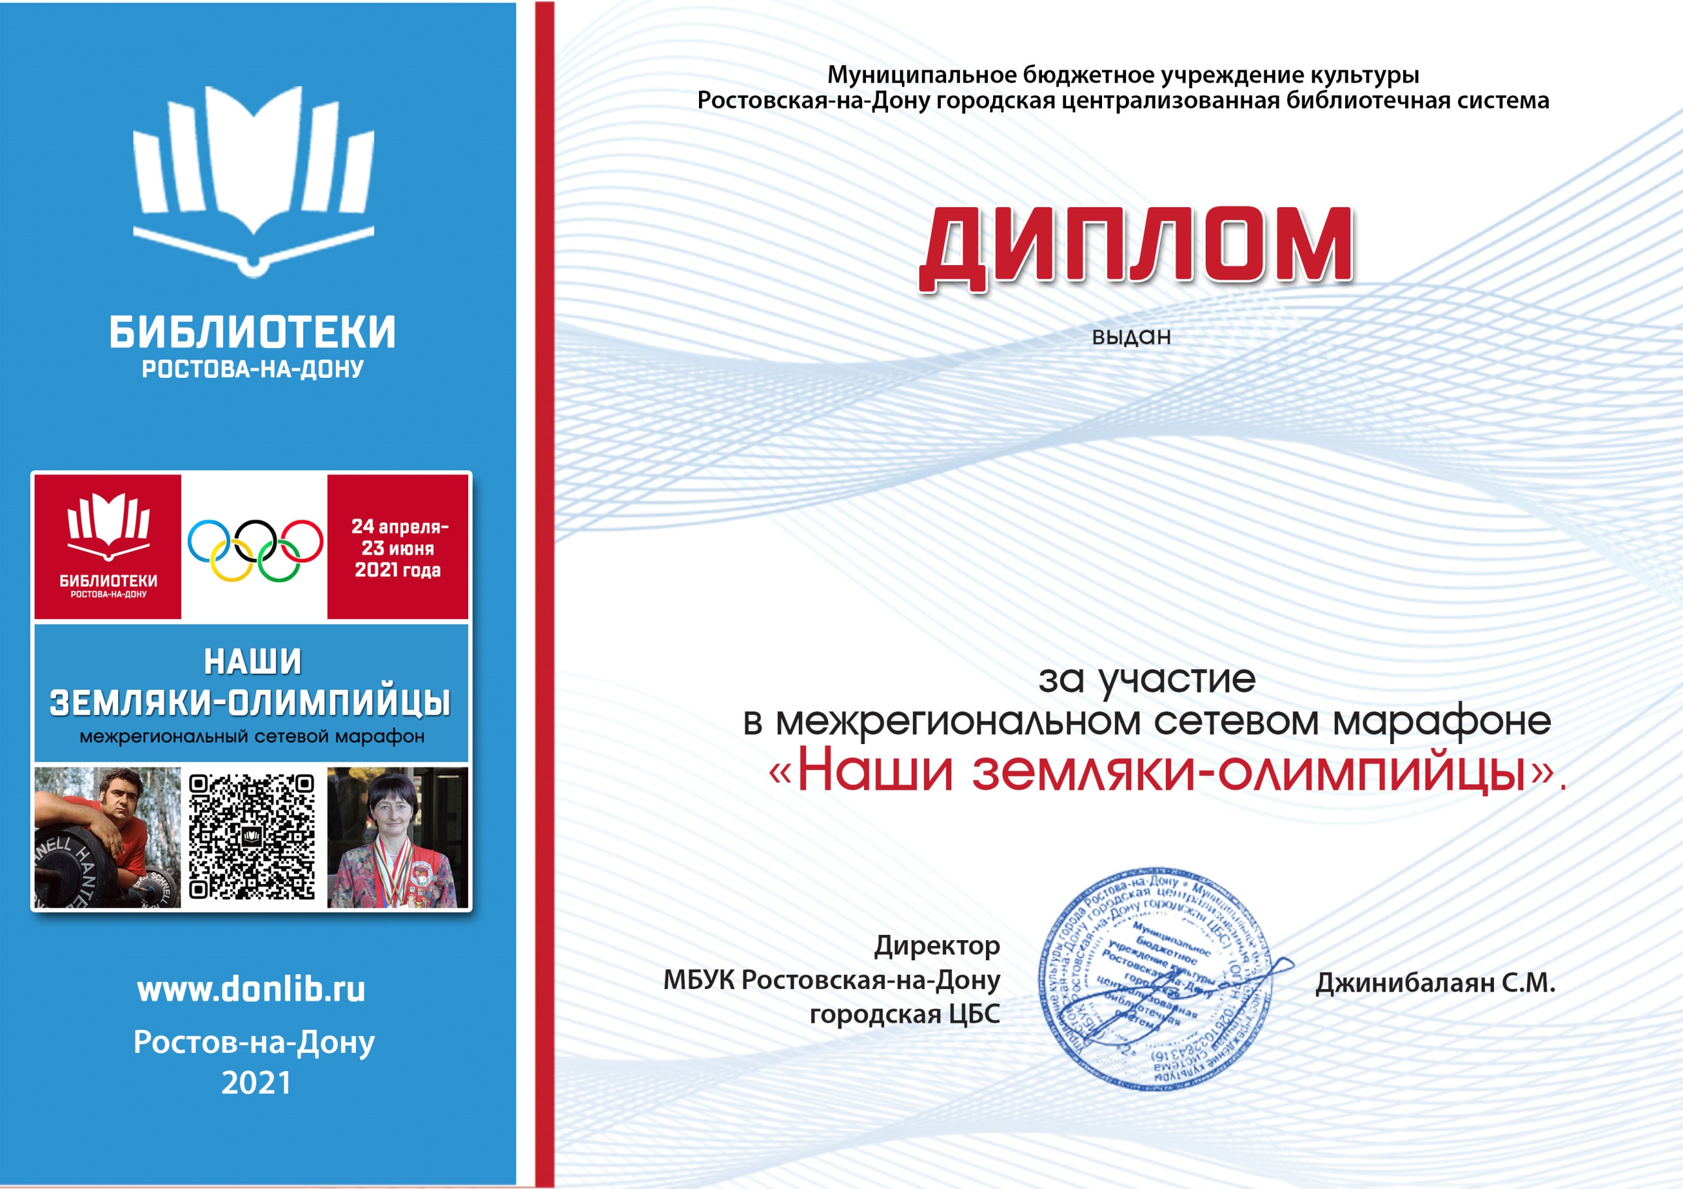­­

**Галкину Дмитрию**,

воспитаннику группы №7 МАДОУ № 106

г. Ростова-на-Дону,­

­